Modèle de mot
pour te faire offrir un don à Noël
au bénéfice de Mouvement de palier
Objet : Pour mon Noël, j’aimerais beaucoup qu’on m’offre un don !
Tu/Vous le sais/savez sûrement déjà, depuis quelques années, je suis membre de l’association Mouvement de palier pour agir à ma manière et préserver notre planète.
Pour mon Noël, cette année, j'ai envie de vous faire découvrir un peu plus mon association :
Mouvement de palier, c'est un collectif de personnes qui agissent pour réduire les déchets dans nos immeubles et nos lieux de travail. On agit aussi pour plus de convivialité entre collègues et entre voisins afin de faire éclore de belles actions collectives : composteurs, boites à partages, système d'entraide... et bien d'autres encore !
Pour mon association, tous les soutiens sont importants, encore plus aujourd’hui avec l’urgence climatique et la crise sanitaire.
C’est pourquoi, à la place d’un cadeau, j’aimerais beaucoup recevoir de ta/votre part un don au bénéfice de mon association. Bien-sûr, si tu es d’accord ! Tu pourras payer de la manière que tu préfères : en ligne ou par chèque.
En plus, pour matérialiser ce don, tu recevras une petite carte cadeau signée, que tu pourras me remettre / glisser sous le sapin !
Si ça te tente, tu peux m’appeler ou bien te rendre ici (www.mouvementdepalier.fr/doncadeau/), tout est expliqué sur le site internet de Mouvement de palier !
Merci beaucoup et à très vite !
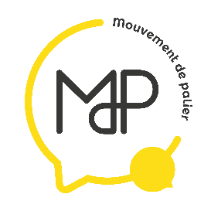
Prénom

